|  |  |  |  |  |
| --- | --- | --- | --- | --- |
| 承包商报名公告 项目编码：NWGC20250113001-5 | | | | |
| 项目名称： | 南湾街道丹平社区丹平路440号西侧挡墙等5处地质灾害和危险边坡治理工程 | | | |
| 工程类型： | 变形监测 | 确定承包商的方式： | | 集体议事 |
| 资格审查方式： | 资格后审 | 公告性质： | 正常公告 | |
| 公告发布开始  时间： | 2025年5月27日14：00 | 公告发布截止  时间： | 2025年5月30日18：00 | |
| 备注： | 本工程发布时间不少于3个工作日；报价文件高于限价的将认定为未通过初步筛选；报价承包商超过10家的，将剔除最低报价承包商。 | | | |
| 基本信息 | | | | |
| 建设单位： | 深圳市龙岗区南湾街道办事处 | 经办人及电话： | 徐工 0755-89965343 | |
| 报名截止时间： | 2025年5月30日18：00 | | | |
| 本次发包内容及投标上限价： | 南湾街道丹平社区丹平路440号西侧挡墙等5处地质灾害和危险边坡治理工程（变形监测），项目总投资为1221.78万元，本次询价负责该项目指定的变形监测工作，其中包括但不仅限于布设基准点34个、水平位移及沉降监测点34个、建筑物沉降监测点26个、水平位移监测34个、沉降监测34个、周边建筑沉降监测26个、监测报告编制、监测数据处理、上传、后续服务以及其他相关工作，监测频率为施工期间监测频率每周2次，在边坡土方开挖和下大雨时，每天观测1次；待位移和沉降稳定到后，每周观测1次；如变化幅度大，需加密观测。当坡顶位移或沉降达到预警值时，须停止施工，分析原因和采取措施。工程竣工后观测频率为每15天一次，3个月后每月一次，边坡监测时间为工程竣工后2年，预计暂定监测45次，变形监测费暂估价为31.22万元，报名上限价为暂估价下浮8%，即28.72万元，报名单位按暂估监测费自主合理地报价，并填写下浮率，报价不得超过报名上限价，合同暂定价及下浮率为最终选取单位的报名报价及下浮率，最终结算价以审计部门审定金额（或造价管理机构备案完成的备案金额）为准。 | | | |
| 工程地址： | 龙岗区南湾街道辖区 | | | |
| 计划开工日期： | 2025年6月9日 | 计划竣工日期： | 2027年12月6日 | |
| 报名审查文件  要求： | （1）企业营业执照、资质（职称）证书有效期至少在60天内、法人授权委托书、经办人身份证和联系方式（复印件加盖公章）；（2）提供包括但不仅限于人员、工期承诺、符合该项目内容的明确方案等材料（加盖公章）；（3）报名单位需提供十个网站查询结果，如有法律诉讼记录须提供所有法律诉讼的结案证明材料及情况说明（十个网站查询路径及范本见附件）；（4）所有材料需盖章与报名材料一同递交；上述材料文件盖章电子版一份（PDF和WORD均可，刻录在U盘） | 报名文件递交  地点： | 报名审查文件（含电子版）档案袋密封盖骑缝章提交到南湾街道办事处（二办）A205（不接收快递投递文件） | |
| 拟派项目负责人最低资格等级： | 注册土木工程师(岩土)执业资格 | 拟派项目负责人  专业： | 土木工程(岩土)专业 | |
| 报名单位申请必须同时具备企业最低资质要求： | 工程勘察（岩土工程物探测试检测监测）专业资质乙级 | 是否接受联合体报名： | 否 | |
| 其他报名条件： | 1、报名单位须具有独立法人资格或具有独立承担民事责任的能力的其他组织，不接受分公司或者分支机构参与报名；  2、请报名单位附带经办人工作关系证明、法人证明书、法人授权委托书、被委托人身份证及6个月社保证明（另附在档案袋外），以便查验；不能提供的报名单位及非授权委托书上标明的被委托人本人递交报名文件，我街道将拒收报名文件。  3、报名文件中若含有承诺派遣人员资质、人员数量以及工期等关键要素，将会在后续合同签订中加以明确（需与报名文件一致）并注明对应的违约罚则。  4、报名文件中提供的项目负责人等与本项目有关人员应均为报名单位正式员工，且提供人员身份证件及至少6个月的社保缴纳证明作为佐证材料；注：报名文件所提供的项目负责人等项目有关人员须确保按时到岗开展工作；  5、若报名材料缺失或未按报名文件要求提交资料的，我街道将取消报名单位入围资格。 | | | |

项目编码：

南湾工程NWGC/立项日期20231206/工程编号001-类型(1-施工、2-设计、3-监理、4-预结算、5-其他)

附件1：

承诺函

致南湾街道办：

我司承诺如下：

1、本公司及其法定代表人参与政府采购项目投标近三年内（投标人成立不足三年的可从成立之日起算）在经营活动中没有重大违法记录；

2、本公司及其法定代表人近三年内（投标人成立不足三年的可从成立之日起算）无行贿犯罪记录；

3、本公司在招标投标活动中无串通投标、弄虚作假不良行为记录被暂停投标资格期间或涉嫌串通投标、弄虚作假并正在接受主管部门调查的情况；

4、本公司无因违反建筑工程法律、法规规定而受到建设行政主管部门红色警示并正在红色警示期间的情况；

5、符合国家法规政策关于诚信管理的要求，至投标截止时间，本公司未有在“信用中国”网（www.creditchina.gov.cn）、中国政府采购网（www.ccgp.gov.cn/search/cr/）、深圳市政府采购监督管理网（zfcg.sz.gov.cn）、和”国家企业信用信息公示系统（shiming.gsxt.gov.cn）”等4个官网中列入“失信被执行人、重大税收违法案件当事人名单、政府采购严重违法失信行为记录名单”。

6、经查询，我司未入住建的“失信被执行人”名单。

7、我司报名所提供的材料真实有效，提供的项目人员会投入到报名项目中，且积极配合建设单位开展相关工作并及时做出响应。

8、我司承诺报名材料所提供的项目负责人等项目人员按时到岗开展工作。

以上承诺真实有效。如存在虚假情况，我司同意一切不利后果由我司自行承担。

承诺单位（公司）盖章：

日期： 年 月 日

附件2：

**配备人员情况表（需与报名文件一致）**

|  |  |  |  |  |  |
| --- | --- | --- | --- | --- | --- |
| 姓名 | 职称 | 上岗资格证明 | | | |
| 证书名称 | 级别 | 证号 | 专业 |
|  |  |  |  |  |  |
|  |  |  |  |  |  |
|  |  |  |  |  |  |
|  |  |  |  |  |  |
|  |  |  |  |  |  |
|  |  |  |  |  |  |
|  |  |  |  |  |  |
|  |  |  |  |  |  |
|  |  |  |  |  |  |
|  |  |  |  |  |  |
|  |  |  |  |  |  |
|  |  |  |  |  |  |
|  |  |  |  |  |  |
|  |  |  |  |  |  |

承诺单位（公司）盖章：

日期： 年 月 日

附件3：

工期承诺

致南湾街道办：

我司承诺如下：

（有工期承诺内容即可，不作具体要求）

承诺单位（公司）盖章：

日期： 年 月 日

附件4：

十个网站查询链接

1. 国家企业信用信息公示系统

https://shiming.gsxt.gov.cn/socialuser-use-rllogin.html

1. 信用中国

https://www.creditchina.gov.cn/

三、中国政府采购网-政府采购严重违法实行行为记录名单

<https://www.ccgp.gov.cn/search/cr/>

四、深圳市政府采购监管网采购监管

http://zfcg.sz.gov.cn/cgjg/cxda/index.html

五、深圳市住房和建设局-工程建设服务-信用信息双公开、

红色警示

http://zjj.sz.gov.cn/ztfw/gcjs/?from=index

六、深圳市龙岗区住房和建设局-通知通告

http://www.lg.gov.cn/bmzz/zjj/xxgk/qt/tzgg/index.html

七、企查查商业查询平台

https://www.qcc.com/

八、中国执行信息公开网

http://zxgk.court.gov.cn/zhzxgk/

1. 龙岗诚信网

https://credit.lg.gov.cn/XYGS/index

1. 中国裁判文书网

https://wenshu.court.gov.cn/website/wenshu/181029CR4M5A62CH/index.html?

附件5：

**深圳** **XXX** **有限公司各平台查询结果**

一、国家企业信用信息公示系统

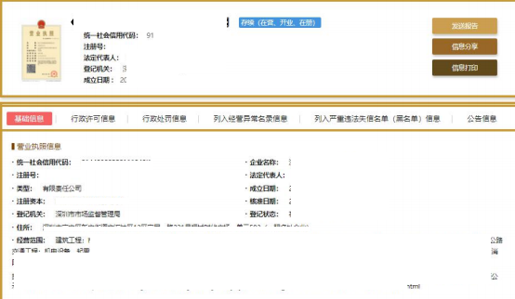

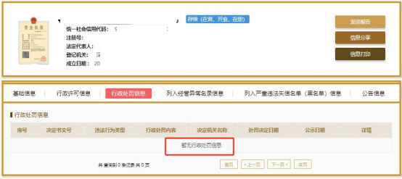

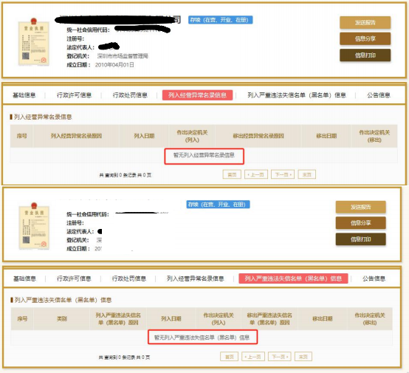

二、信用中国

一整套，页面较多，请打齐

三、中国政府采购网-政府采购严重违法实行行为记录名单

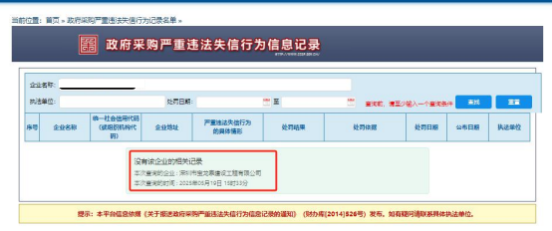

四、深圳市政府采购监管网采购监管

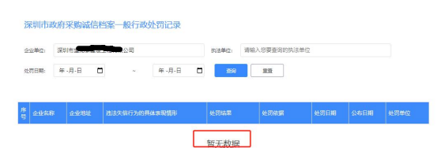

五、深圳市住房和建设局-工程建设服务-信用信息双公开、

红色警示

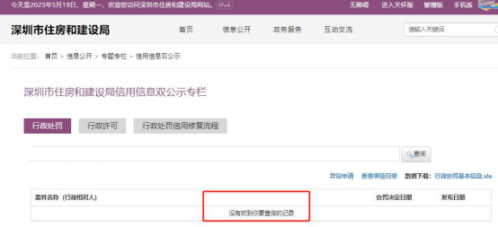

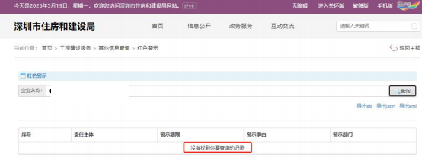

六、深圳市龙岗区住房和建设局-通知通告

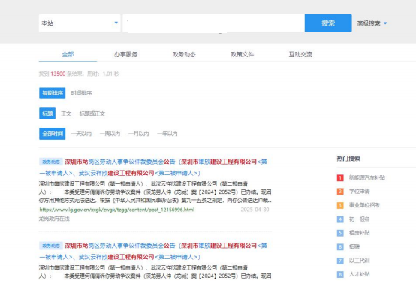

（经查无不良记录）

七、企查查商业查询平台

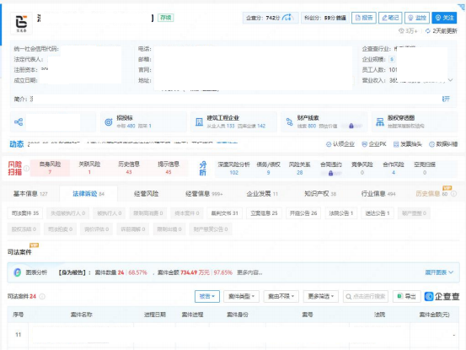

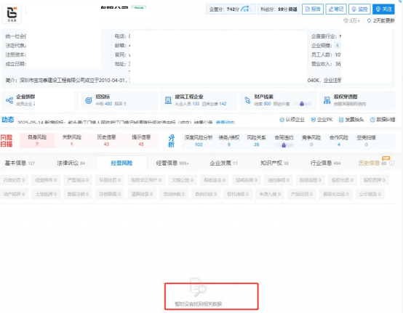

八、中国执行信息公开网

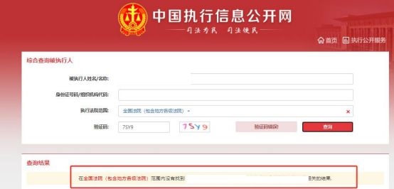

九、龙岗诚信网

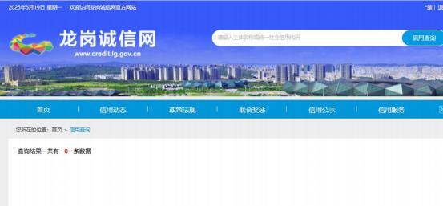

十、中国裁判文书网

